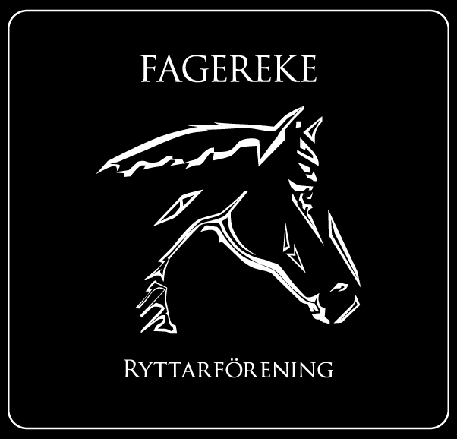
Styrelsemöte 2018-08-23
Närvarande: Emma Ivarsson, Therese Hultgren, Fabiola Jansson, Ida Strand, Emma Fallemark
§ 1 Mötets öppnande
§ 2 Val av justerare för mötet
Ida Strand valdes till justerare för mötet.
§ 3 Föregående mötesprotokoll
Föregående protokoll gicks igenom och godkändes.
§ 4 Ekonomi
Fagerekes ekonomi är stabil.
§ 5 Medlemmar
Vi är för närvarande 92 medlemmar.
§ 6 Rapporter och skrivelser från:
Hästägarna
-
Tävlingssektionen
Tävlingssektionen efterfrågar någon/några som vill driva det vidare under året och nästkommande år.
Ungdomssektionen
Ungdomssektionen återkommer om tävlingar under hösten.
Det finns efterfrågan om pay and ride, vilket gör att dom söker personal för att att kunna genomföra detta.

§ 7 Övriga frågor
Spånpriset har höjts, så därför ber vi er att ha lite extra koll på att ni inte glömmer skriva upp era spånkärror.
Den kontaktperson vi har utsett vad det gäller sådant som enbart rör stallet/hästägarna är Ida Strand. Om det gäller föreningen eller anläggningen är det någon i styrelsen som man kontaktar.
Det har kommit in en förfrågan om att sätta reglar längs med nedre kanterna på paddocken för att inte materialet ska tryckas utåt, Vi godkänner detta önskemål och ber stallägarna att titta vidare på detta och genomför det.
Vi har också börjat titta på olika typer av belysning till paddocken för att göra den mer brukbar på kvällarna, men vi kommer även börja titta på ledbelysning till ridhuset.
Vi har tittat över ridhusschemat och tycker att det ser okej ut då vi för tillfället kan erbjuda både ridhuset och paddocken, men vi kommer se över detta under hösten och tills vintern kommer.
Maria Falk träningarna kommer starta upp igen på torsdagar jämna veckor från och med v.36 och fram till november då vi tar ett nytt beslut gällande alla träningar. Vi kommer att ta fram ett ridhusschema för vintern då vi bara har ridhuset till alla medlemmar.

§ 8 Nästa möte
Nästa möte blir Tisdagen den 25 september kl.18.00 i Fagerekes lokal.
§ 9 Mötets avslutande

______________________________
Mötessekreterare Therese Hultgren

_______________________________ _______________________________
Ordförande Emma Ivarsson Justerare Ida Strand

Åtgärdslista
Nr | Beskrivning | Planerat beslut/klart | Stängd
1 | Utbyggnad av ridhus. Jobbar med finansieringen. | Vilande tillsvidare
2 | Kolla vad vi kan göra för att få flera tävlingsryttare | Pågående
3 | Kolla efter sponsorer till klubben. | Pågående
4 | Belysning till paddocken och ridhuset. | Pågående
5 | Flytta containern och bygga upp den. | Pågående

